Previsioni occupazionali in provincia di Salerno nel mese di Settembre 2024
In provincia di Salerno nel mese di settembre sono programmate 7.190 entrate e nel trimestre sett-nov24 21.880; nella regione Campania 39.100, e in Italia complessivamente 538.000. Le entrate nella provincia salernitana risultano in calo rispetto allo scorso anno, -12,1% sul mese e presentano una lieve flessione -0,59% prendendo a riferimento l’intero trimestre. A settembre è l’Industria a presentare il calo più contenuto -3% rispetto al 2023; le entrate programmate dal comparto Costruzioni incidono con un -20,53% nel mese, rispetto al -10,5% a livello nazionale. I Servizi presentano un andamento delle assunzioni in flessione, -15,1% su base annua. I Servizi di alloggio e ristorazione e servizi turistici con +10,9% su base annua e +12,9% sul trimestre trainano il settore, come a livello nazionale, mentre i Servizi alle persone presentano il calo più significativo con un -53% sul mese. In leggera ripresa la difficoltà di reperimento, in 42 casi su 100 le imprese prevedono che sarà arduo trovare i profili desiderati, nel mese di settembre del 2023 erano 41 su 100. La domanda delle imprese rivolta ai giovani pari al 25% degli ingressi è in calo rispetto al 30% di settembre 2023. Come a livello nazionale è in lieve flessione la domanda di lavoratori immigrati prevista per una quota pari al 18%, mentre nel settembre del 2023 era pari al 19%.
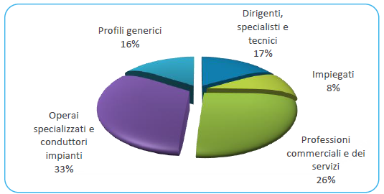
ENTRATE PREVISTE PER TIPO DI PROFILO

Fonte: Unioncamere – Ministero del lavoro e delle politiche sociali - Sistema Informativo Excelsior, 2024
Nel complesso nel mese di settembre:
- le entrate previste si concentreranno per il 73% nel settore dei servizi e per il 72% nelle imprese con meno di 50 dipendenti;
- nel 21% dei casi le entrate previste saranno stabili, ossia con un contratto a tempo indeterminato o di apprendistato, mentre nel 79% saranno a termine (a tempo determinato o altri contratti con durata predefinita);
- il 17% sarà destinato a dirigenti, specialisti e tecnici, quota inferiore alla media nazionale (24%);
- il 15% delle entrate previste sarà destinato a personale laureato;
- per una quota del 18% le imprese prevedono di assumere personale immigrato;
- le tre figure professionali più richieste concentreranno il 32% delle entrate complessive previste.
E’ la sintesi di quanto emerge dall’analisi del sistema informativo Excelsior, realizzata da Unioncamere e Ministero del lavoro e delle politiche sociali, che offre un monitoraggio delle previsioni occupazionali delle imprese private dell’industria e dei servizi con un orizzonte temporale anche trimestrale per fornire informazioni tempestive di supporto alle politiche attive del lavoro. Le informazioni presentate sono basate sui questionari compilati da circa 113.600 imprese nazionali. Le analisi si focalizzano sulle principali caratteristiche delle entrate programmate nel mese di settembre 2024, con uno sguardo sulle tendenze occupazionali per il periodo settembre – novembre 2024.
Clicca qui per consultare il Bollettino Statistico e per le Tavole Provinciali.
Per informazioni: Ufficio Statistica e Prezzi

